Paris, le 19 octobre 2017

Monsieur le Président de la République,

Depuis avril 2014, nos neuf organisations dénoncent les politiques menées à l’égard des personnes retraitées. Nous soulignons particulièrement les pertes régulières de pouvoir d’achat résultant du cumul de l’absence de revalorisation des pensions avec les mesures augmentant les impôts des personnes retraitées, et l’insuffisance criante des moyens mis en œuvre pour développer une solidarité réelle à l’égard des personnes en situation de perte d’autonomie.

Nous vous avons déjà écrit à deux reprises pour obtenir une rencontre avec vous, mais sans résultats. Le 27 septembre, nous vous avons fait un troisième courrier, à la veille de la journée de mobilisation des personnes retraitées du 28 septembre. Par cette nouvelle lettre ouverte, qui permettra au public, et particulièrement aux retraités, de constater l’attention que vous apportez aux demandes de près de 25 % de la population, nous renouvelons notre demande d’une rencontre avec vous. En effet, vos annonces d’une part, vos projets d’autre part, sont autant d’attaques à l’égard des personnes retraitées, aussi souhaitons-nous pouvoir vous démontrer que la situation des « retraité-e-s» est gravement mésestimée.
On a qualifié les retraitées et retraités de « nantis », d’enfants gâtés, de « privilégiés », en cherchant à les mettre en opposition à l’égard des jeunes et des « actifs », comme si la politique actuellement poursuivie, comme celle des précédents gouvernements, n’était pas elle-même génératrice du chômage de masse dont sont victimes nos enfants et nos petits-enfants. Plus récemment, nombre de personnes retraitées ont pris pour elles le nouveau qualificatif de « fainéant » récemment formulé dans les médias.

En même temps, nous tenons à souligner combien le choix d’augmenter la CSG de 1,7 point est rejeté non seulement par nos neuf organisations et leurs adhérent-e-s, mais par une large part des personnes retraitées et par de futurs retraités actuellement salariés.

Depuis quelques jours, nos organisations portent la pétition initiée par Monsieur Gérard Mougenot et qui a maintenant recueilli plus de 275 700 signatures. Les signataires de cette pétition exigent l’abandon de l’augmentation de 1,7 point de la CSG à la charge des personnes retraitées.

Nos neuf organisations constatent que les différents choix du gouvernement donnent de la politique actuelle une image particulièrement déséquilibrée. Pendant que l’on augmente la CSG, pendant que l’on baisse les APL, qu’est augmenté de deux euros le forfait hospitalier, que l’on supprime les emplois aidés, que l’on prive les collectivités territoriales de ressources leur permettant de développer des politiques sociales et solidaires, etc., on poursuit la baisse du taux de l’impôt sur les sociétés, on plafonne à 30 % le taux d’imposition des revenus mobiliers, on exonère les portefeuilles boursiers de l’impôt sur la fortune. Ces nouveaux cadeaux fiscaux faits à une minorité privilégiée vont coûter très cher à la majorité de la population. Les budgets publics seront encore plus en difficultés, et le gouvernement va s’appuyer sur cette situation qu’il aura lui-même créée pour justifier la décision de nouvelles « économies budgétaires » qui seront autant de coupes claires dans les budgets de fonctionnement des services publics, des services sociaux et de santé.

Monsieur le Président de la République, nous ne pouvons accepter le mépris actuellement affiché à l’égard des 16 millions de personnes retraitées dont nous portons les revendications. Les 80 000 manifestantes et manifestants du 28 septembre, dans plus de 130 villes, les 275 700 pétitionnaires, la colère et l’exaspération des personnes, tout ceci est totalement dédaigné par le gouvernement. Vos deux derniers prédécesseurs avaient eu le souci de nous écouter, et nous espérons que vous aurez à cœur de nous recevoir.
Le 28 septembre, nous avons certes été reçus par Madame Buzyn, mais elle n’a en rien répondu à nos demandes. Cette rencontre nous a d’ailleurs confirmé que les personnes retraitées n’ont aucun interlocuteur dans l’actuel gouvernement, ce qui pose tout de même un sérieux problème.

Dans l’attente de cette rencontre que nous continuons d’espérer, sauf à montrer à tous nos membres que le gouvernement se désintéresse totalement de la situation de près de 25 % de la population française, nous vous présentons, Monsieur le Président de la République, nos salutations les plus respectueuses.

François Thiéry-Cherrier (UCR-CGT, 263 rue de Paris, 93515 Montreuil cedex)
Didier Hotte (UCR-FO, 141 avenue du Maine, 75680 Paris cedex 14)
Jacqueline Valli (UNAR-CFTC, 128 avenue Jean Jaurès, 93697 Pantin cedex)
Daniel Delabarre (UNIR CFE-CGC, 59 rue du Rocher, 75008 Paris)
Marylène Cahouet (FSU, 104 rue Romain-Rolland, 93260 Les Lilas)
Gérard Gourguechon (UNIRS-Solidaires, 144 boulevard de la Villette, 75019 Paris)
Michel Salingue (FGR-FP, 20 rue Vignon, 75009 Paris)
Roger Perret (Ensemble & Solidaires - UNRPA, 47 bis rue Kléber, 93400 St Ouen)
Jacques Sanchez (LSR, 263, rue de Paris, 93515 Montreuil)

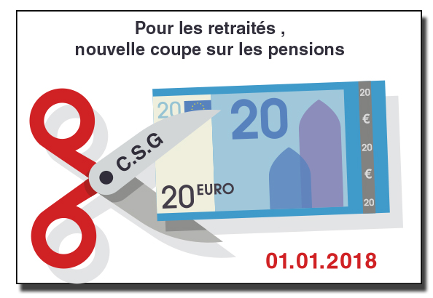 | Depuis des mois, les 9 organisations réclament d’être entendues par vous.  Quand les recevrez-vous ?  Nous avons tellement le sentiment d’être méprisés !  ENTENDEZ-NOUS !
Vous voulez exprimer votre colère : ______________________________________________________________________________________________________________________

_______________________________________________________________________________________________________________________________________________________________________________________________________________________________
_______________________________________________________________________________________________________________________________________________________________________________________________________________________________
_______________________________________________________________________________________________________________________________________________________________________________________________________________________________
________________________________________________________________________________________________________________________________________________________________________________________________________________________________

